

|  |
| --- |
| **“Profundizando en la investigación”** |

**¿Y si hacen su investigación para responder esas preguntas basándose en sus propios datos?**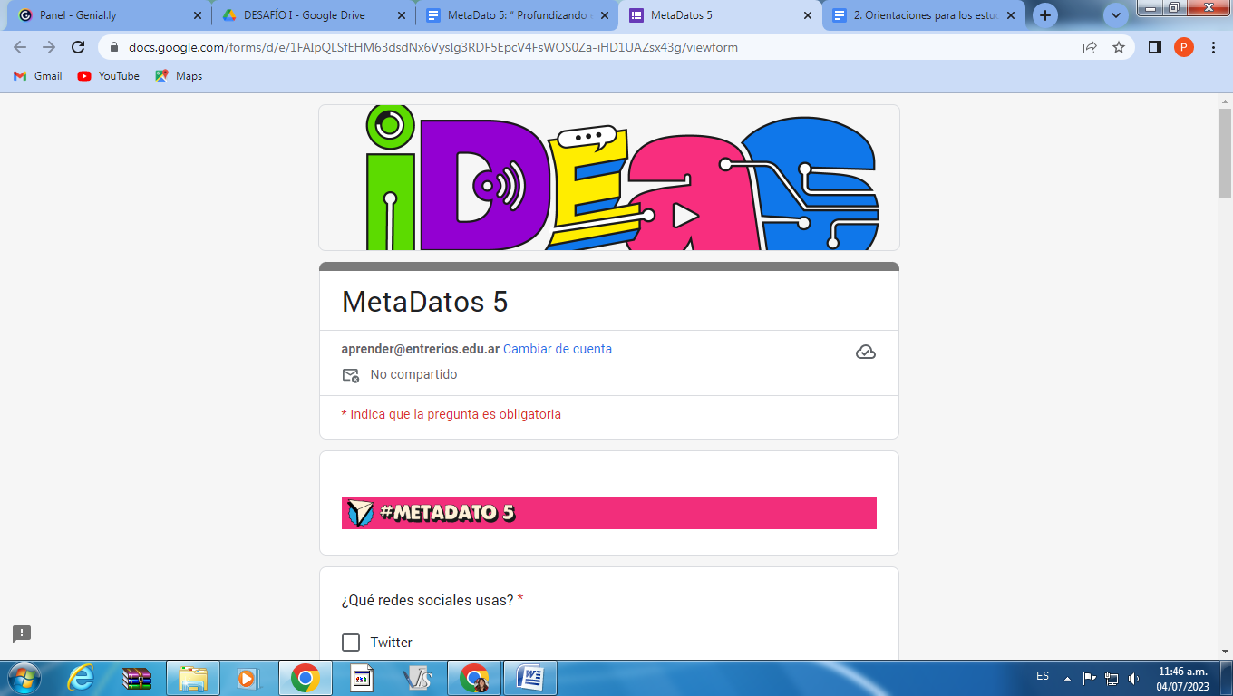

1. Completen la encuesta ustedes, de manera anónima, respondiendo a todas las preguntas con honestidad
2. Una vez que hayan recolectado todos los datos, tomen nota de cuántas respuestas obtuvieron.

Análisis parcial- Nro. de respuestas: 25

1. Observen **los gráficos que genera Google Forms** para mostrar la información recolectada. ¿Qué tipos de gráficos identifican? ([Ver respuestas](https://docs.google.com/forms/d/1BKsuzLKLA7A8uMlpTxvbabg66lnqK4nOOMYOrcOAdu0/edit))

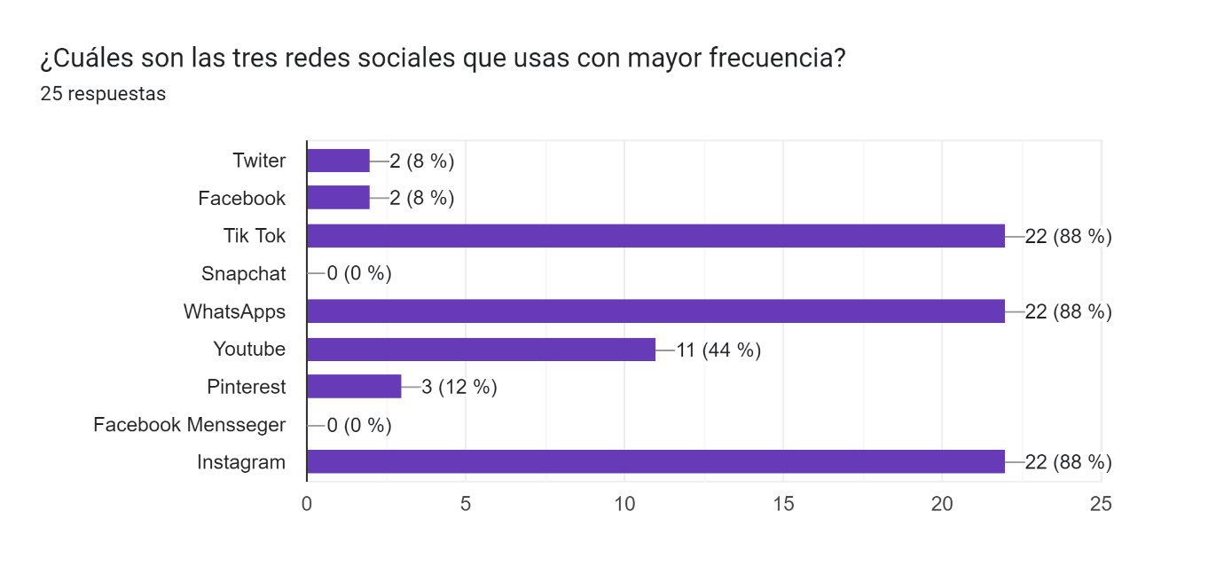

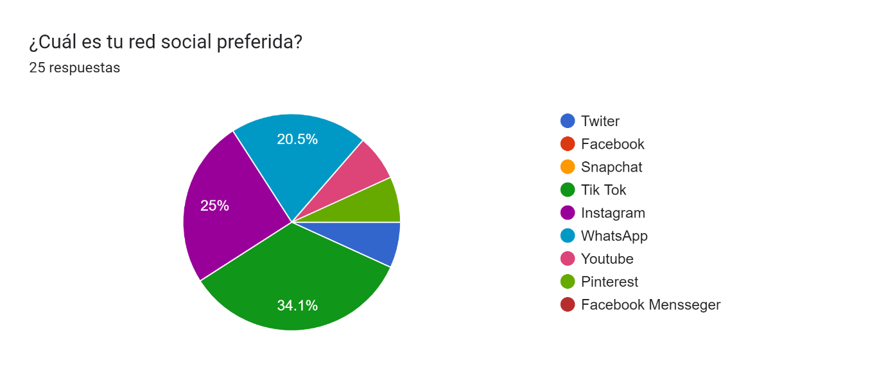

1. ¿Cuál es la moda en la primera pregunta? ¿Y en la segunda? Esto significa que la mayoría de las personas usa y la mayoría elige como red social preferida a.
2. Completen la siguiente tabla con los resultados que podés observar en el gráfico **(Google Forms)**:
3. Observen las respuestas a la pregunta ¿Qué red social usas?

|  |  |
| --- | --- |
| **¿Cuáles son las tres redes sociales que usas con mayor frecuencia?** | **Cantidad de respuestas** |
| Twiter |  |
| Facebook |  |
| Tik Tok |  |
| Snapchat |  |
| Whatsapp |  |
| Youtube |  |
| Pinterest |  |
| Facebook Messenger |  |
| Instagram |  |

1. Sumen las cantidades obtenidas en cada opción. ¿Coincide con el número de personas encuestadas?

La tabla que completaron recién se llama “**Tabla de Frecuencias**”. Recibe este nombre porque, en la segunda columna, muestra la cantidad de veces que aparece cada respuesta, es decir, *la frecuencia con la que las personas eligieron esa opción.*

1. Observen ahora las respuestas a la pregunta ¿Cuál es tu red social preferida?
2. Completen la siguiente tabla con los resultados que pueden observar en el [gráfico](https://docs.google.com/forms/d/1BKsuzLKLA7A8uMlpTxvbabg66lnqK4nOOMYOrcOAdu0/edit):

|  |  |
| --- | --- |
| **¿Cuál es tu red social preferida?** | **Frecuencia** |
| Twiter |  |
| Facebook |  |
| Tik Tok |  |
| Snapchat |  |
| Whatsapp |  |
| Youtube |  |
| Pinterest |  |
| Facebook Messenger |  |
| Instagram |  |
| **TOTAL** |  |

1. Sumen las cantidades obtenidas en cada opción. ¿Coincide con el número de personas encuestadas? ¿Por qué creen qué se da esa diferencia?
2. ¿Hay alguna relación entre el tipo de pregunta y los gráficos que hace Google Forms? ¿Cuál es la relación?